**江西宝励能工程发展有限公司**

资 质 文 件

公司地址:江西省上饶市高铁经济试验区凤凰东大道 16 号 7#17-1 室 办公电话:0793-8217988

**公司简介**

江西宝励能工程发展有限公司成立于 2017 年 03 月，主要从事建设工程施工， 电气安装服务，输电线路及配电的建设工作，同时承接设备的安装、维修和试验 工作。

企业目前有输变电工程专业承包贰级,机电安装工程专业承包贰级，施工劳务资质，承装类三级、承修类三级、承试类三级。公司内设行政部、质量安全管理部、工程技术部、经营部、财务部。我司注册资本金伍仟万元，拥有各类大中型工程机械设备及检测仪器，项目主要遍于江西，福建等多地长三角区域。

公司成立至今本着一切为用户服务的宗旨，自觉做到守合同，重信用，把企业效益和社会效益结合起来，并使之逐年提高，制定和完善了一系列规章制度，有力地保证了工程建设的顺利进行。近年来，公司以“质量求生存、信誉求发展、管理求效益、服务拓市场 ”的经营理念完成了各类电力工程以及输变电线路、城市电网、农村电网工程。

多年来，我公司坚持以“群策群力、开创未来、注重细节、追求完美 ”的管 理理念不断加强内部管理，积累丰富施工管理经验，注重提高自身素质。自始至终坚持信誉至上，质量第一，安全生产，文明施工的原则，树立了良好的社会形象，赢得了较好的经济效益和社会信誉。

展望未来，建筑市场充满机遇和挑战，我们将发扬优良传统，与时俱进， 与社会各界携手合作，共创美好明天！

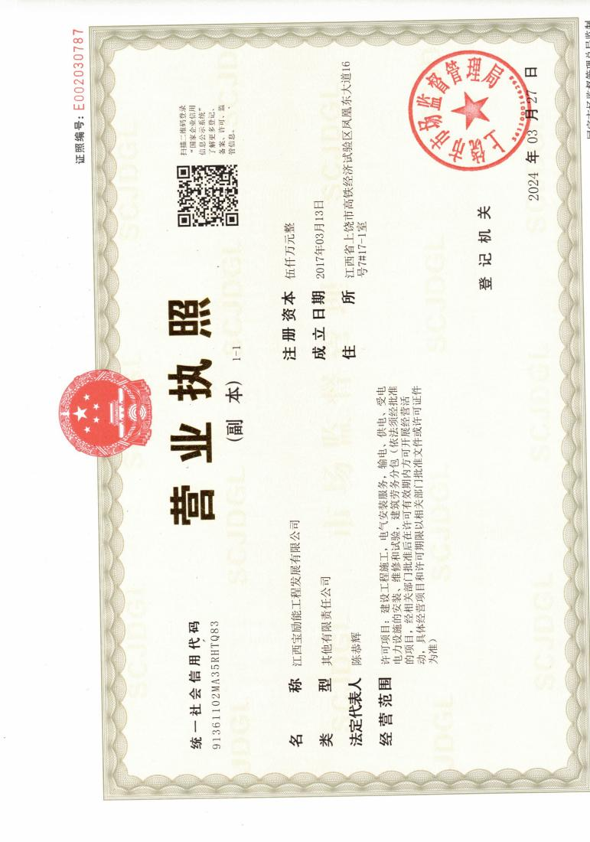

江西宝励能工程发展有限公司

江西省上饶市高铁经济试验区凤凰东大道16号7#17-1室

91361102MA35RHTQ83 5000万元人民币

D236205319

陈恭辉

其他有限责任公司

2030年03月28日

输变电工程专业承包贰级(2024/03/23)

******

2025 03 28

江西宝励能工程发展有限公司

江西省上饶市高铁经济试验区凤凰东大道16号7#17-1室

91361102MA35RHTQ83 5000万元人民币

D336108207

陈恭辉

其他有限责任公司

2029年05月31日

建筑机电安装工程专业承包贰级(2025/02/21) 施工劳务企业备案(2023/10/25)

******

2025 02 21

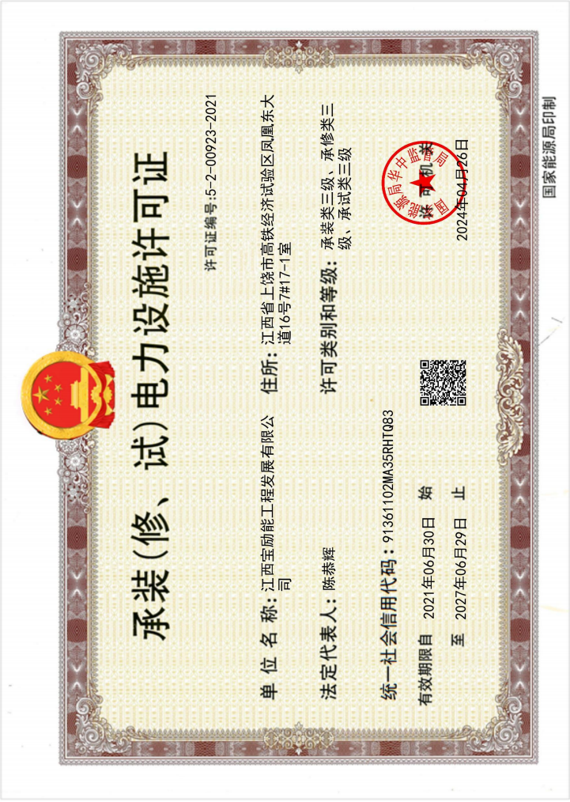



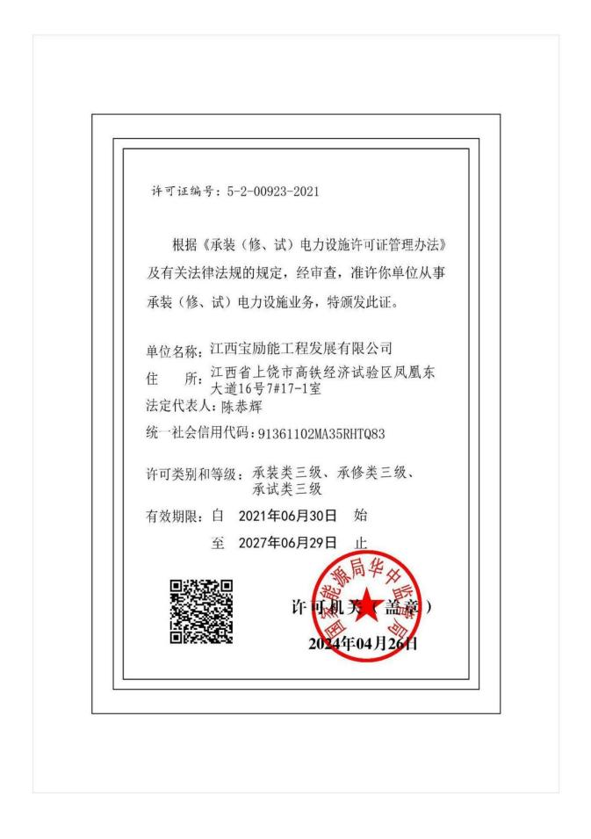



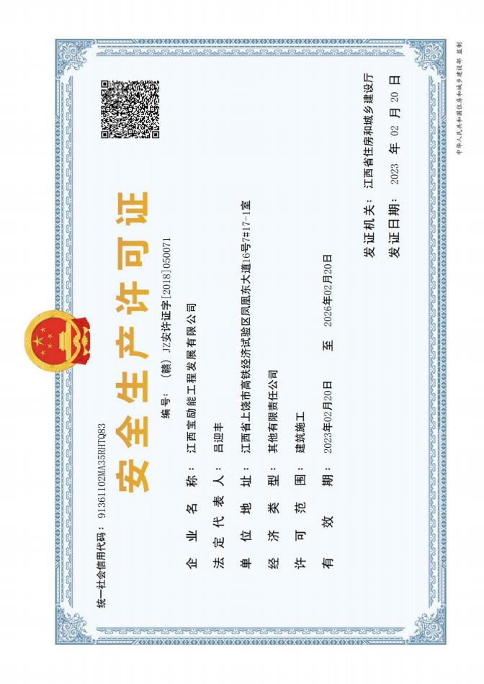

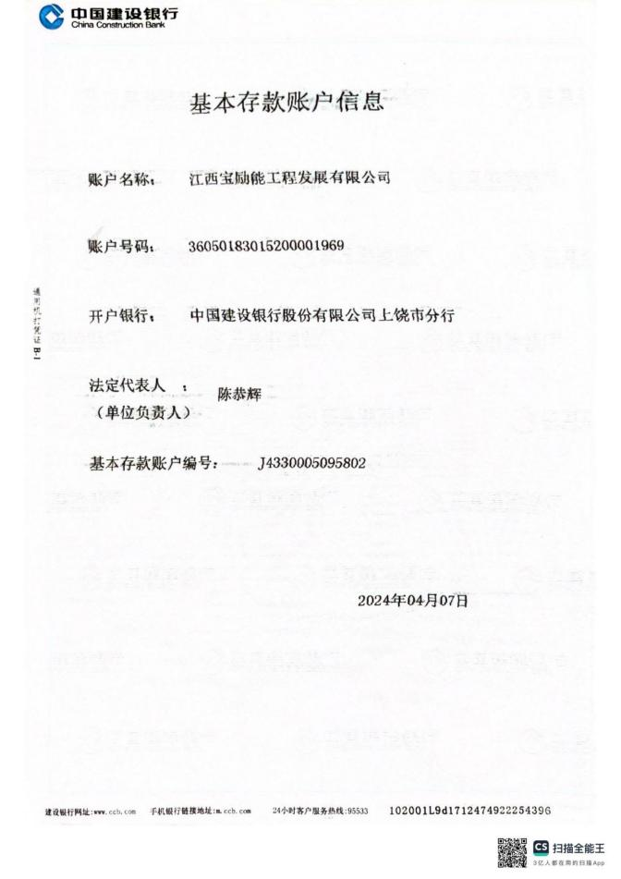

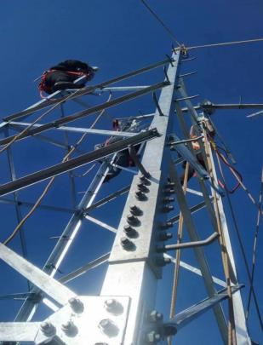输电线路工程

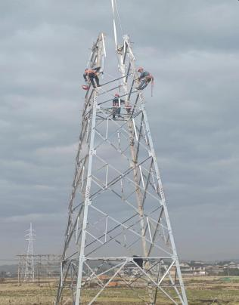

铁塔组建

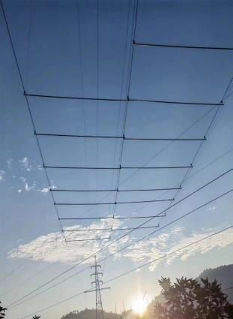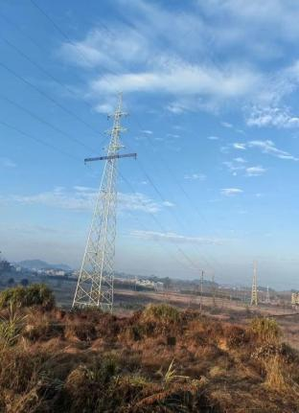

线路敷设

光伏发电建设

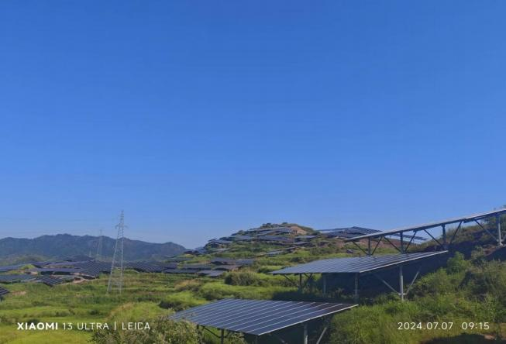

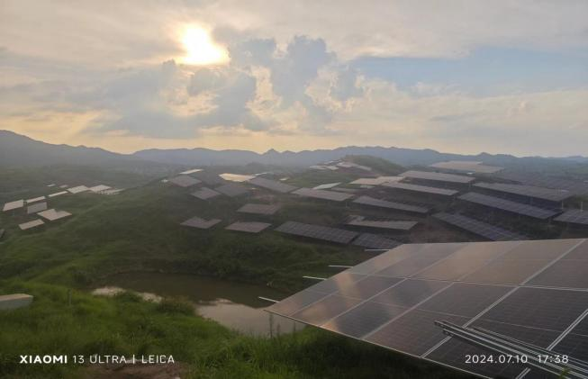

配网工程，改旧新建项目

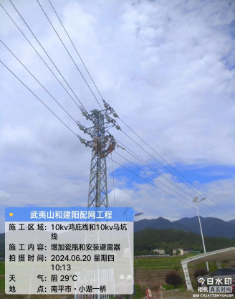

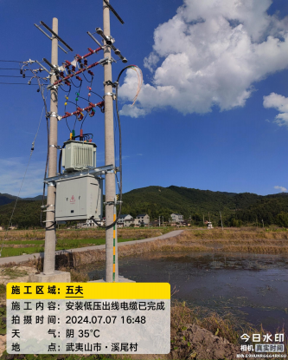

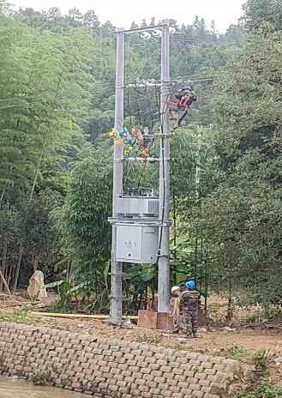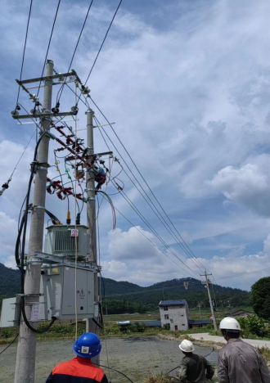

居配项目

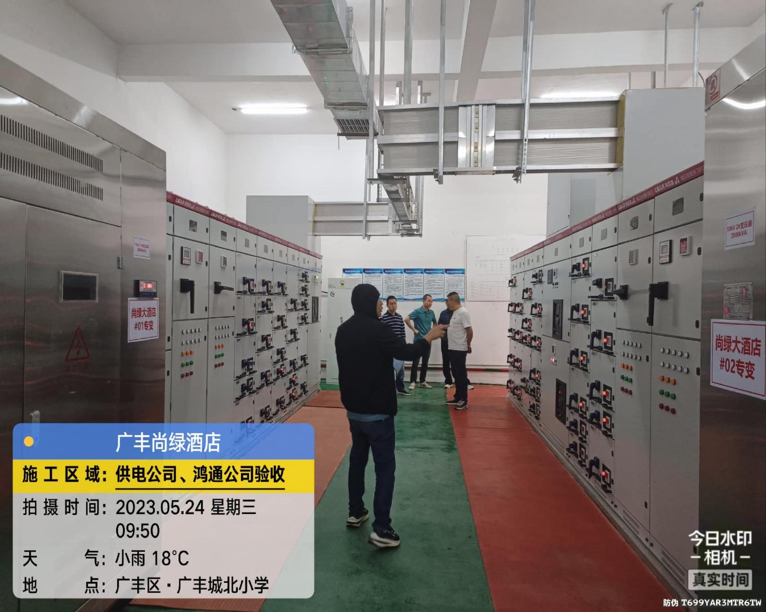

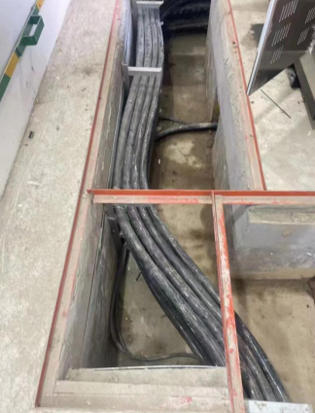

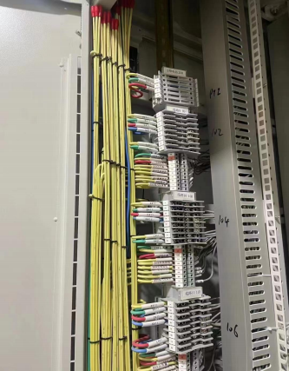

**工程业绩表**

|  |  |  |  |  |  |  |  |
| --- | --- | --- | --- | --- | --- | --- | --- |
| 序号 | 工程名称 | 施工内容 | 工程造价 ( 万 元 ) | 项目负责人 | 施工日期 | 竣工日期 | 发包单位 |
| 1 | 广丰区台鑫钢厂 35KV 线 路迁改工程 | 设计、报审、安装、竣  工验收合格，直至送电  为止的工作 | 168.82 | 胡宇峰 | 2019.6 | 2019.12 | 广丰经济开发区投资开 发有限公司 |
| 2 | 上 饶饶商总部基地 强电 工 程 | 设计、报审、安装、竣  工验收合格，直至送电  为止的工作 | 909.2120 | 揭宝川 | 2019.10 | 2020.03 | 上饶饶商投资控股有限 公司 |
| 3 | 上 饶香域半山 10KV 配电 工 程(一、二、三期) | 设计、报审、安装、竣  工验收合格，直至送电  为止的工作 | 285 | 程一翻 | 2019.12 | 2021.01 | 江西红石房地产开发有 限公司 |
| 4 | 上饶高铁新区饶商总部 基 地 7#8#屋顶钢 结构 工程 | 屋顶钢结构施工 | 59.3002 | 吕迎丰 | 2020.05 | 2020.07 | 上饶饶商投资控股有限 公司 |
| 5 | 上饶高铁新区饶商酒店 屋 顶钢结构工程 | 屋顶钢结构施工 | 70.6805 | 揭宝川 | 2020.06 | 2020.08 | 上饶市饶商国际酒店有 限公司 |
| 6 | 广丰区铜钹山高阳环湖道  路改造项目（四标段二期）  工程——广丰区铜钹山  35KV 线路迁改工程(军岭  线、军七线等工程) | 设计、报审、安装、竣  工验收合格，直至送电  为止的工作 | 218.56 | 胡宇峰 | 2020.4 | 2020.10 | 上饶市广源电力工程服  务有限公司广丰区分公  司 |
| 7 | 广丰区石灰石产业园 -35KV 社排线迁改工程 | 设计、报审、安装、竣  工验收合格，直至送电  为止的工作 | 190.74 | 胡宇峰 | 2020.9 | 2020.12 | 江西鸿通电力发展有限  公司上饶市广丰区分公  司 |
| 8 | 上饶高铁新区饶商总部 基地 237.6KW 分布式光伏 发电工程项目 | 备案报批、设计、并网 验收、设备采购安装等 | 134.4816 | 程一翻 | 2020.08 | 2021.10 | 上饶饶商投资控股有限 公司 |
| 9 | 上饶高铁新区饶商酒店  316.8KW 分布式光伏发电 项目 | 备案报批、设计、并网 验收、设备采购安装等 | 179.3088 | 揭宝川 | 2020.09 | 2021.12 | 上饶市饶商国际酒店有 限公司 |
| 10 | 江西万华生态家居有限 公司 35kV 电源接入工 程 | 设计 、报审 、安装 、竣工验收合格 ，直至送电为止的工作 | 1180 | 程一翻 | 2020.11 | 2021.10 | 江西万华生态家居有 限公司 |
| 11 | 广丰石灰石产业园 10KV 专线工程 | 设计、报审、安装、竣工验收合格，直至送电为止的工作 | 111.23 | 程一翻 | 2021.3 | 2021.7 | 江西鸿通电力发展有  限公司上饶市广丰区  分公司 |
| 12 | 110KV横峰杨回线电缆抢 修工程 | 设计、报审、安装、竣工验收合格，直至送电为止的工作 | 50 | 吕迎丰 | 2023.12 | 2024.1 | 横峰县晶科电力有限 公司 |

**工程业绩表**

|  |  |  |  |  |  |  |  |
| --- | --- | --- | --- | --- | --- | --- | --- |
| 序号 | 工程名称 | 施工内容 | 工程造价 (万元) | 项目负责人 | 施工日期 | 竣工 日期 | 发包单位 |
| 13 | 上饶广丰泉波镇、嵩峰乡150MW 光伏发电项 目 35kV集电线路 PC 工程 B 线(JB1-JB41 段) | 设计 、报审 、安装 、竣 工验收合格 ，直至送电为止的工作 | 3150 | 吕迎丰 | 2023.10 | 2023.12 | 江西展宇光伏科技有限公司 |
| 14 | 上饶广丰王家坞 17.5MW光伏发电项 目劳务施工合同 | 设计 、报审 、安装 、竣 工验收合格 ，直至送电 为止的工作 | 905 | 吕迎丰 | 2023.12 | 2024.9 | 江西展宇光伏科技有限公司 |
| 15 | 上饶市核工业赣东北大数据研发中心建设项 目 | 设计、报审、安装、竣工验收合格，直至送电为止的工作 | 295.1160 | 揭宝川 | 2024.07 | 2024.10 | 核工业华东建设工程 集团有限公司 |
| 16 | 上饶广丰区150MW光伏发电项目(百花村13.33MW光伏场区) | 设计 、报审 、安装 、竣 工验收合格 ，直至送电 为止的工作 | 649.9781 | 黄飞 | 2024.12 | 在建 | 江西瑞合光伏工程  有限公司 |
| 17 | 上饶广丰区150MW光伏发电项目马家20.61MW光伏场区(交流侧) | 设计 、报审 、安装 、竣 工验收合格 ，直至送电 为止的工作 | 305.0887 | 黄飞 | 2025.4 | 在建 | 江西瑞合光伏工程  有限公司 |